**Tugas Akhir PWBS**

Kelompok : PROLA

Ketua : Ryan Satria - 19312045

Anggota :

1. Imam Asyrofi Alfarisi -19312141
2. Bagas Aditama - 19312094

**Secrenshoot dan Penjelasan Program (Front End)**

1. Konfigurasi pada folder config, konfigurasi pada file autoload.php penambahan pada $autoload[‘helper’] = array(‘url’), dengan menambahkan url pada bagian array.

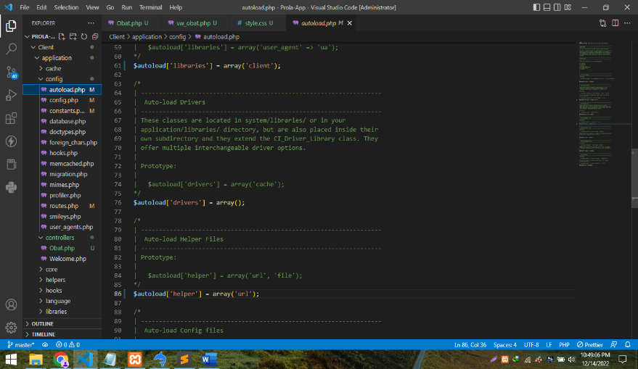

1. Kemudian lanjut konfigurasi pada file config.php, dengan menambahkan pada bagian $config[‘base_url’] = ‘https://localhost/Prola-App/Client/’, menambahkan base_url dengan url project.

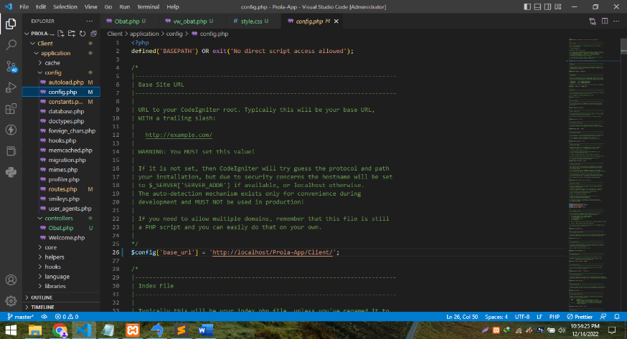

1. Selanjutnya tambahkan custom constant, dengan menambahkan API, yaitu APIOBAT dengan cara mendefinisikannya.

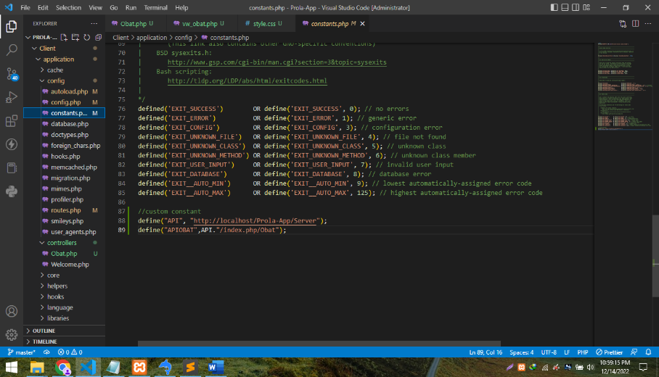

1. Selanjutnya konfigurasi pada bagian routes.php, dengan menambahkan ‘Obat’ pada $route[‘default_controller’].

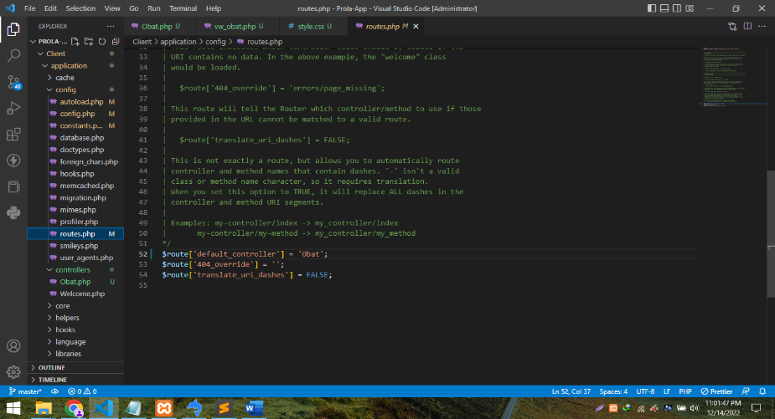

1. Lalu menambahkan folder ext sebagai assets, yang berisi framework bootstrap, css dan java script.

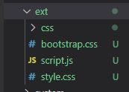

1. Setelah itu membuat file baru bernama Obat.php yang berisi perintah untuk menampilkan data dengan meneruskan ke folder vw_obat.

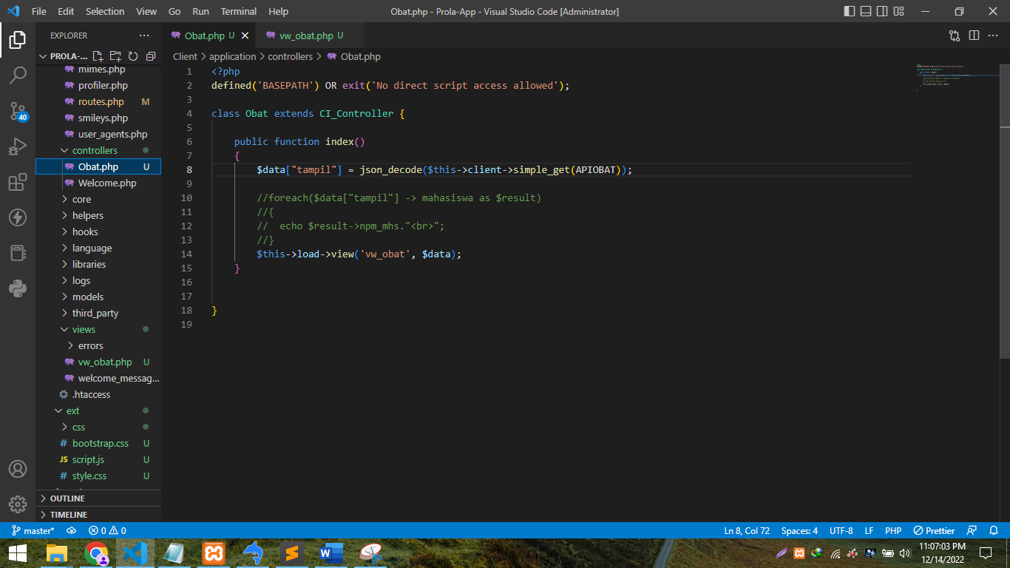

1. Kemudian membuat file bernama vw_obat di folder view berfungsi untuk mendesain tampilan.

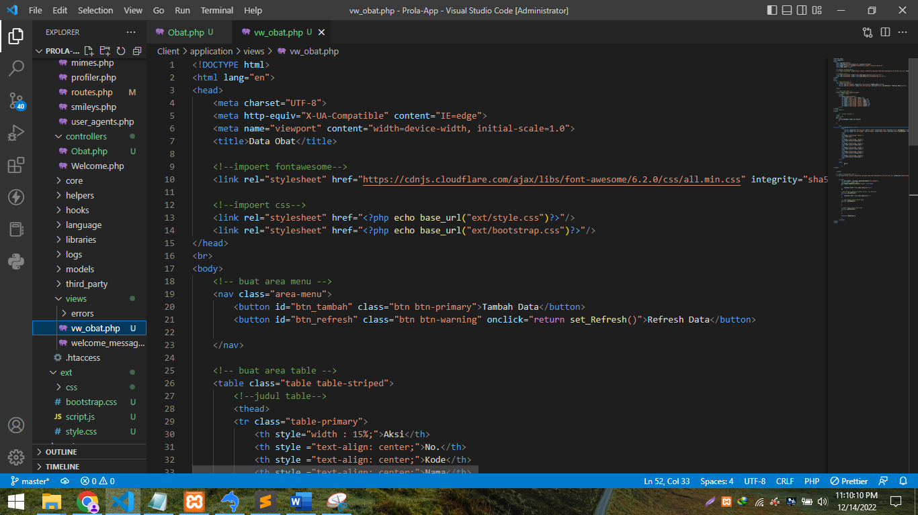

1. Di dalam file vw_mahasiswa terdapat perintah import css dan bootstrap.



1. Di dalam file vw_mahasiswa terdapat perintah membuat table untuk data.

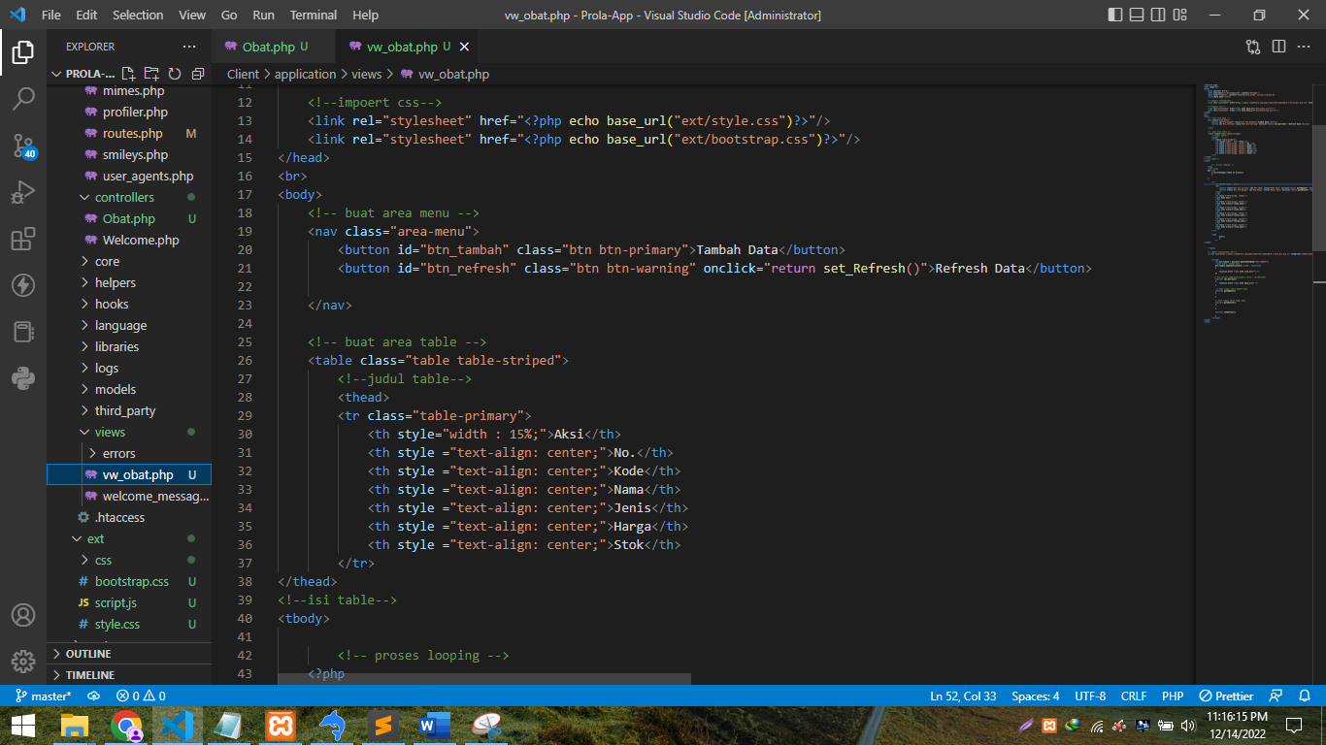

1. Di dalam file vw_mahasiswa terdapat perintah membuat table untuk menarik data dari backend.

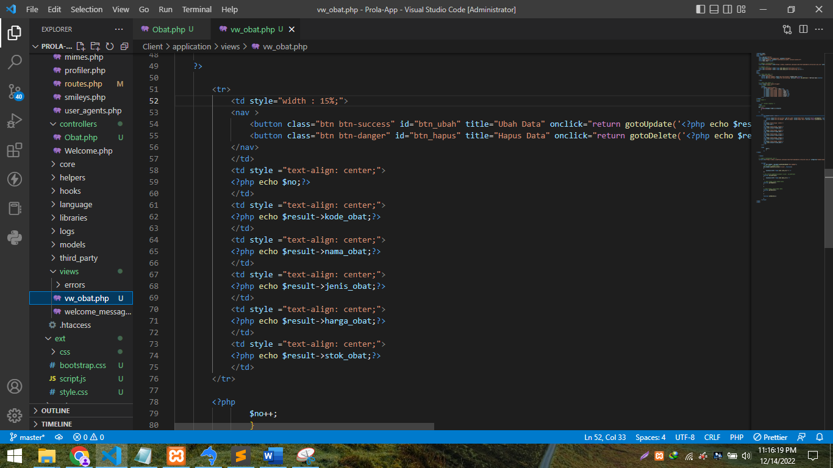

1. Tampilan menampilkan data sementara dari project

